Manual de Usuario
Módulo "Mi Vehículo"
TAG OK 2.0

1. Introducción
Este manual describe cómo usar el módulo "Mi Vehículo" de TAG OK 2.0, que permite administrar la información de tus vehículos y sus documentos (Permiso de Circulación, Revisión Técnica, SOAP y Seguro Automotriz), incluyendo el registro asistido por Inteligencia Artificial. Se detalla el CRUD completo (crear, ver, editar y eliminar) tanto para vehículos como para documentos, junto con la navegación entre pantallas.

2. Navegación general
El módulo se accede desde la barra de navegación inferior, en el ícono "Vehículos". Dentro del módulo hay dos pestañas principales: "Mis Vehículos" (ficha y estado de cada vehículo registrado) y "Documentos" (listado de documentos, con filtro por vehículo). El botón flotante "+" permite agregar un nuevo vehículo o documento según la pestaña activa.
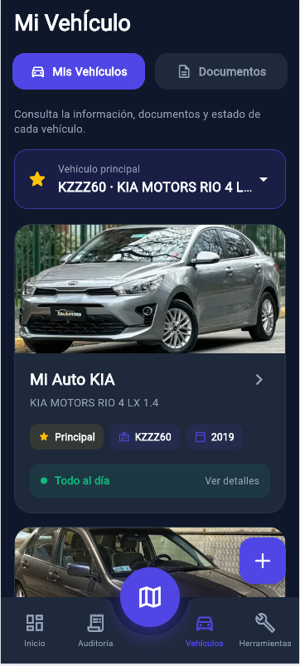
Pantalla principal del módulo: pestaña "Mis Vehículos", vehículo principal y navegación inferior.

3. Gestión de Vehículos (CRUD)

3.1 Ver — Listado y detalle del vehículo
Al tocar "Ver detalles" sobre la tarjeta del vehículo, se abre la ficha completa: foto, nombre, estado general ("Todo al día"), y los datos básicos (patente, tipo, marca, modelo, año, combustible, kilometraje). Más abajo se muestra el resumen de documentos asociados (ej. "2/4") y accesos a "Ver más detalles" y "Eliminar vehículo".
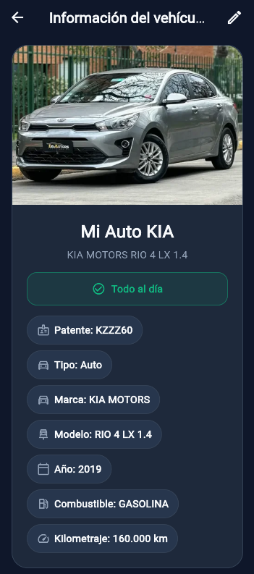
Detalle del vehículo: foto, estado general y datos básicos.
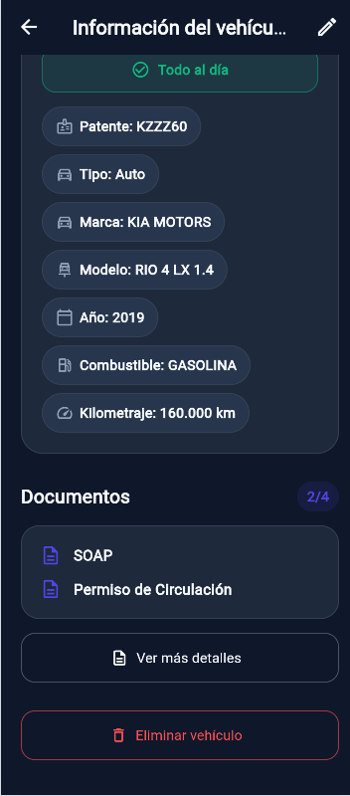
Detalle del vehículo (continuación): resumen de documentos y botón "Eliminar vehículo".

3.2 Crear — Agregar un vehículo nuevo
Desde el botón flotante "+" en la pestaña "Mis Vehículos" se abre el formulario de alta. Primero se elige el tipo de vehículo (Auto, Camioneta o Moto) y se completan los datos obligatorios: patente, marca, modelo, año y tipo de combustible.
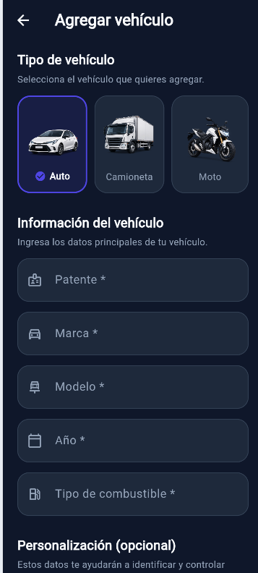
Agregar vehículo: selección de tipo y datos obligatorios.
Luego, en "Personalización (opcional)", se puede añadir un alias, el kilometraje actual y una foto del vehículo. Si no se sube una imagen, el sistema muestra una imagen predeterminada según el tipo de vehículo elegido. El aviso al final indica que los documentos se agregan en un paso posterior, una vez creado el vehículo.
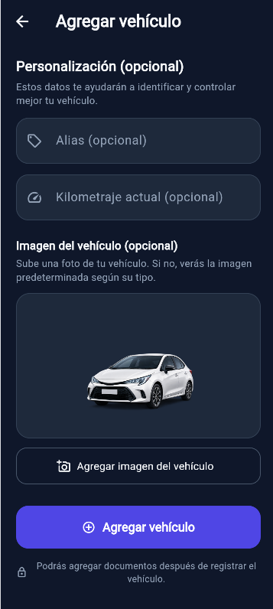
Agregar vehículo: personalización opcional y confirmación de alta.

3.3 Editar — Modificar información del vehículo
Desde el detalle del vehículo, el ícono de lápiz (✏️) en la esquina superior derecha abre la pantalla "Editar vehículo". Permite cambiar o quitar la foto del vehículo (con un ícono de papelera para eliminarla), y modificar marca, modelo, año y tipo de combustible. La patente se muestra bloqueada (con un candado) y con la nota "La patente no se puede modificar", ya que es el identificador único del vehículo.
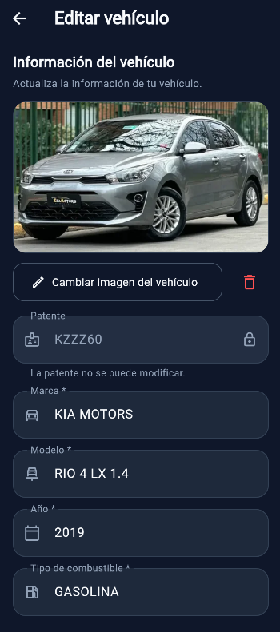
Editar vehículo: cambio de foto y datos del vehículo (patente bloqueada).
Más abajo, en "Personalización (opcional)", se puede modificar el alias y el kilometraje actual — exactamente los campos que especifica RF-002. El botón "Guardar cambios" confirma la edición.
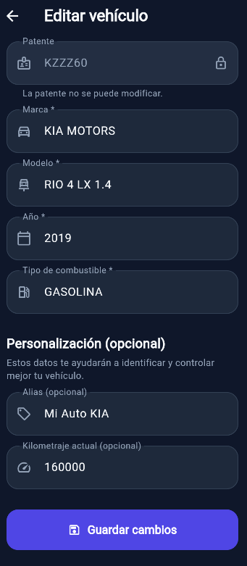
Editar vehículo: alias, kilometraje y confirmación de cambios.

3.4 Eliminar — Quitar un vehículo
El botón "Eliminar vehículo", en rojo al final del detalle, inicia la baja del vehículo. No se incluyó una captura del diálogo de confirmación ni del resultado posterior a eliminar.

4. Gestión de Documentos (CRUD)

4.1 Ver — Listado de documentos
En la pestaña "Documentos" se pueden filtrar los documentos por vehículo (chips "Todos", o la patente de cada vehículo). Cada documento muestra su nombre, estado ("Vigente") y fecha de vencimiento, con un ícono de calendario/edición al costado.
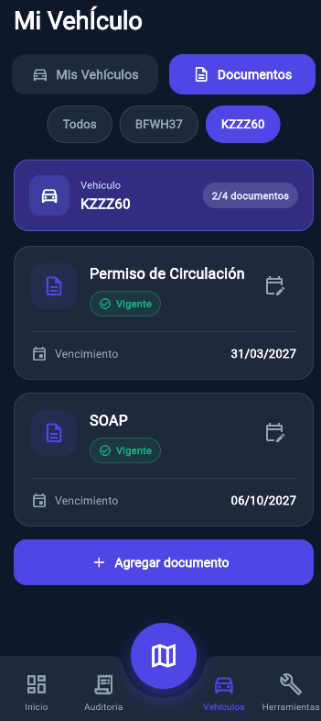
Listado de documentos filtrado por vehículo, con estado y vencimiento.

4.2 Crear — Agregar un documento
Al tocar "Agregar documento" se ofrecen dos caminos asistidos por IA ("Escanear con cámara" o "Subir archivo" en PDF, JPG o PNG) y una alternativa manual ("Ingresar datos manualmente"), para cuando no se quiere o no se puede usar el reconocimiento automático. Los tipos de documento compatibles son: Permiso de Circulación, Revisión Técnica, SOAP y Seguro Automotriz.
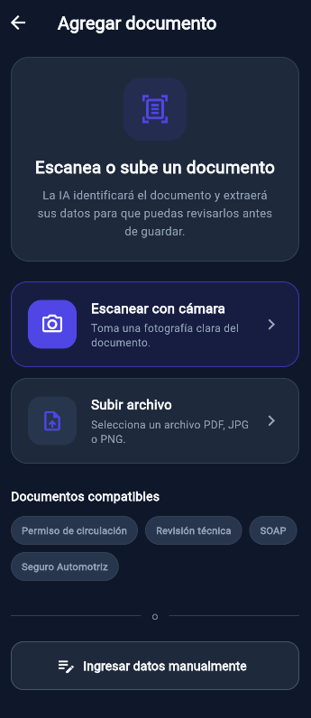
Agregar documento: escanear, subir archivo, o ingresar datos manualmente.
Si se eligió escanear o subir un archivo, el sistema procesa el documento con IA, mostrando una pantalla de carga mientras identifica el tipo de documento y extrae la información.
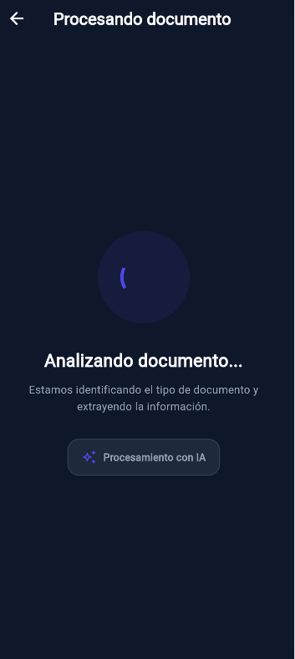
Procesamiento con IA: identificación del tipo de documento y extracción de datos.
A continuación se presenta la pantalla "Revisar y confirmar", con el tipo de documento detectado (editable) y los campos precargados. Los campos obligatorios (patente y fecha de vencimiento) se marcan explícitamente. Nada se guarda hasta que el usuario presiona "Confirmar y guardar".
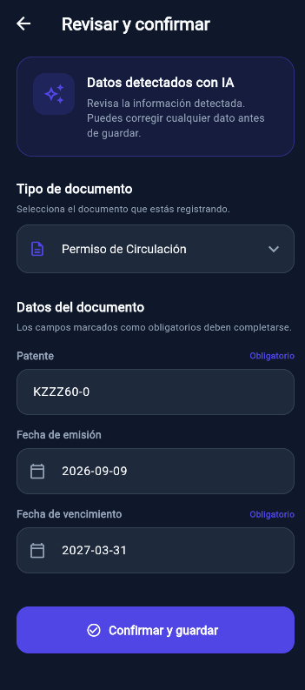
Revisar y confirmar: datos detectados por IA, editables antes de guardar.

4.3 Ver — Detalle de un documento
Al tocar un documento del listado se abre su detalle: estado ("Vigente"), fecha de emisión y de vencimiento, origen del registro ("Procesado con IA" o manual), fecha de registro, y el archivo original asociado con un botón "Abrir" para visualizarlo.
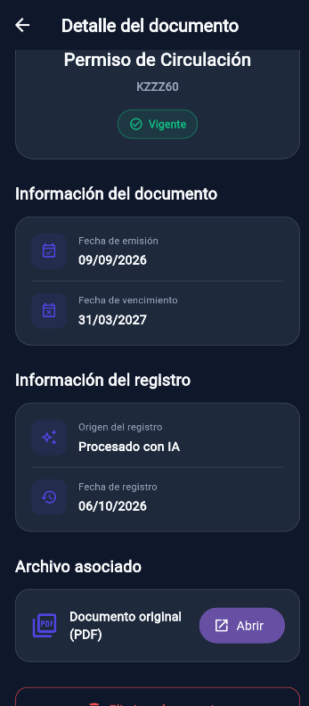
Detalle del documento: fechas, origen del registro y archivo asociado.

4.4 Editar — Modificar el vencimiento de un documento
El ícono de calendario junto a cada documento (sección 4.1) abre un selector de fecha ("Seleccionar vencimiento"), que permite modificar la fecha de vencimiento sin tener que volver a escanear o resubir el documento completo. Se navega por mes con las flechas, se elige el nuevo día, y se confirma con "Guardar" (o se descarta con "Cancelar").
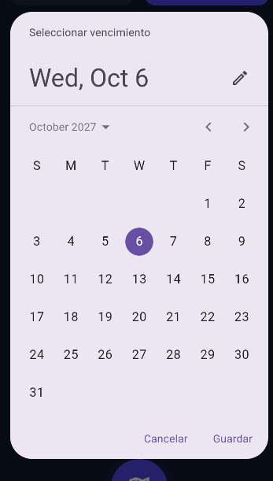
Editar vencimiento: selector de fecha independiente del documento.

4.5 Eliminar — Quitar un documento
En el detalle del documento se alcanza a ver el borde superior de un botón en rojo, consistente con una acción de "Eliminar documento", aunque queda cortado en la captura disponible y no se puede confirmar su texto ni su comportamiento exacto.

5. Verificación contra CU, RF y HU del módulo
La siguiente tabla cruza lo observado en las capturas de pantalla contra los Casos de Uso (CU1 a CU7), Requerimientos Funcionales (RF-001 a RF-008) e Historias de Usuario (HU-01 a HU-07) definidos para el módulo Mi Vehículo.
HU | RF | Requisito | Estado observado | Nota
HU-01 | RF-001 | Registrar vehículo | ✅ Cumple | Form. completo con tipo (Auto/Camioneta/Moto), datos obligatorios y personalización opcional.
HU-02 | RF-002 | Modificar información | ✅ Cumple | Confirmado: edita foto, marca, modelo, año, combustible, alias y kilometraje. La patente queda bloqueada (no editable), coherente con ser el identificador único del vehículo.
HU-03 | RF-003 / RF-051 / RF-055 | Gestionar documentos | ✅ Cumple | Listado, filtro por vehículo, estado (Vigente) y vencimiento visibles. Asociación correcta al vehículo (RF-051).
HU-04 | RF-004 | Configurar vencimientos de documentos | ✅ Cumple | Confirmado: selector de fecha dedicado ("Seleccionar vencimiento"), permite modificar el vencimiento sin re-escanear el documento.
HU-05 | RF-005 | Visualizar estado general | ✅ Cumple | Badge "Todo al día" visible en el listado y en el detalle del vehículo.
HU-06 | RF-006 / RF-007 | Registrar documento con IA | ✅ Cumple | Flujo completo: escanear/subir → "Analizando documento..." → datos precargados.
HU-07 | RF-008 / RF-051 / RF-055 | Revisar y confirmar datos | ✅ Cumple | Pantalla de revisión con campos editables, marca "Obligatorio" en patente y vencimiento, y botón de confirmación explícita.
— | RF-055 | Almacenar respaldo del documento | ✅ Cumple | "Archivo asociado" con botón "Abrir" hacia el PDF original, en el detalle del documento.

Resumen
- Cumplido y verificable con las capturas: CU1 (Registrar vehículo), CU2 (Modificar información), CU3 (Gestionar documentos), CU4 (Configurar vencimientos), CU5 (Visualizar estado general), CU6 (Registrar con IA) y CU7 (Revisar y confirmar) — los 7 Casos de Uso formalmente documentados para este módulo quedan verificados con pantallas reales.
- No cubierto explícitamente por un CU propio: Eliminar vehículo y Eliminar documento son acciones visibles en la interfaz, pero no corresponden a ningún Caso de Uso, Requerimiento Funcional ni Historia de Usuario documentados formalmente en la Fase 2 — vale la pena evaluar si agregarlos a la documentación, ya que son parte real del CRUD implementado.

